Waterloo 1815:

„Merde! Wäre ich doch besser zur Historikerparty
gegangen.“

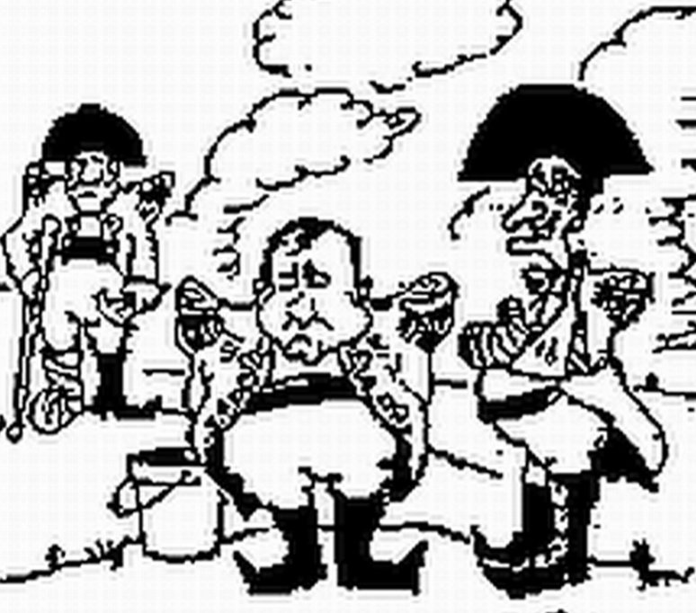
03.07.03 ab 20:00 Uhr
Langer Turm (Turmstraße)

Eintritt frei Getränke 1€

Seniorat Geschichte

